2024年同等学力全国统考报名信息平台注册说明

考生报名流程
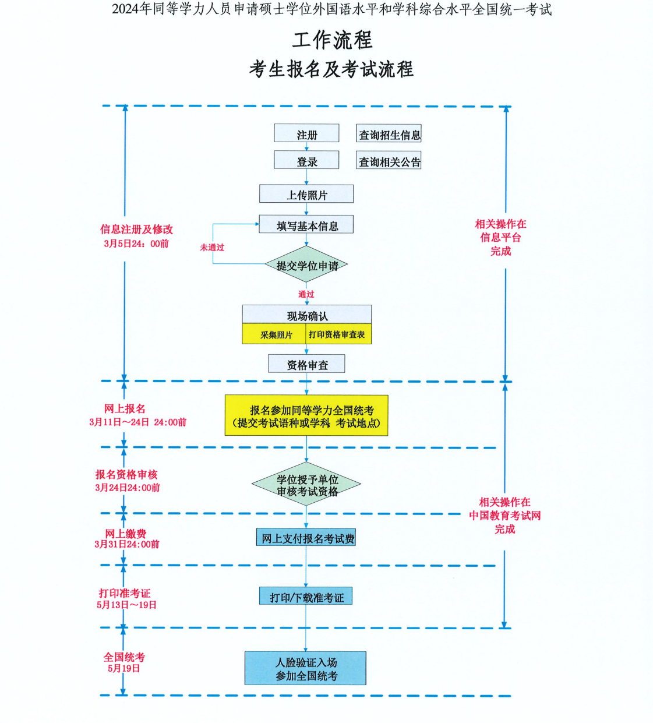

二、同等学力人员申请硕士学位信息平台填写说明
您当前所在位置：学位申请--->查看基本信息 (带*号为必填项)
基本信息
注册ID： | 202202DETJ05 |  | 在学位申请单位指定  地点拍摄照片
姓名： |  |  | 在学位申请单位指定  地点拍摄照片
* 姓名拼音： |  |  | 在学位申请单位指定  地点拍摄照片
* 性别： |  |  | 在学位申请单位指定  地点拍摄照片
* 国家或地区： |  |  | 在学位申请单位指定  地点拍摄照片
* 民族： |  |  | 在学位申请单位指定  地点拍摄照片
* 出生日期： | (如:19810422)
* 证件类型：
* 证件号码：
* 确认证件号码：
* 政治面貌：
*参加工作年月： | (如:200606)
* 获前置学位年月： | (如:200606)
* 前置学位类别：
* 前置学位证书编号：
* 前置学位授予单位： | 说明:如果无法找到要填的前置学位授予单位,请选择"学位授予单位已撤销".
* 前置学位专业：
* 个人简历： | （起止年月输入格式要求,如:199709-200107）
  起止年月 | 何地、何部门、任何职(从中学阶段(含)填起,字数要求在200字内) | 操作
   |  | 删 除
   |  | 删 除
   |  | 删 除
保存
学位申请
注册Id： |  | 202202DETJ05
年度： |  | 2022年
* 学位授予单位所在省市地区： |  | 上海市
*学位授予单位： |  | 华东政法大学
*申请学位类型： |  | 学术型学位
* 申请学位学科门类： |  | 法学
* 申请学位学科名称： |  | 法学
* 是否按一级学科申请： |  | (说明：一般情况下请选择‘否’，如果要选择‘是’需与学位授予单位联系，确认后再选择。) 我校选否
* 申请学位专业名称： |  | 法学二级专业如：刑法学、民商法学等
*申请人类型： |  | 选项
*网上学位申请年月： |  | 系统自动生成(如:199704)
学号： |  | (说明：仅已在学位授予单位在读的人员需要填写本项.)  按真实信息填写（不清楚暂空缺，以后可补填）
班级： |  | (说明：仅已在学位授予单位在读的人员需要填写本项.)  XXXX年研修X班
院系： |  | 研究生院或开设研修班的学院名称  （如经济法学院）
*工作单位所在省市：
*工作单位名称：
*工作单位性质：
*行政职务级别：
*技术职务级别：
保存

报名参加2023年同等学力全国统考的考生必须如实、准确填写基本信息与学位申请信息。表格内蓝色字体为申请我校法学硕士学位填写要求。
忘记密码或者用户名的申请人，可以点击信息平台登录页面上的“忘记用户名或密码？”链接，通过输入相关信息找回用户名或者密码。
三、电子照片拍摄和规格要求
电子照片必须在如下指定地点拍摄。拍摄及规格要求如下：
自行前往拍摄地点和工作时间等如下：
（一）拍照注意事项
1、拍摄时间：周一至周六，9：00——16：30（法定节假日休息）
2、拍照地点：上海图像信息采集中心（上海市虹口区四川北路1457号虹口商城21楼2108室）
3、联系电话：56315305
4、交通指南：地铁10号线四川北路站4号口，沿四川北路向北看到中国银行后左转50米即到。
地铁3号线宝山路站1号出口沿虬江路走到四川北路即到。
5、拍照要求：
（1）前往拍照必须携带第二代身份证。
（2）拍照时告知采集中心工作人员，所拍照片应符合“全国同等学力人员申请硕士学位管理工作信息平台”要求的电子照片格式。务必使用此照片上传。
（二）电子照片规格要求
1、近期(三个月内)正面免冠彩色半身照片，国家公职人员不着制式服装。
2、电子照片必须由数码相机拍摄，并不得进行任何修饰。
3、照片背景必须为蓝色。
4、照片文件必须是JPG格式，修改文件后缀认为无效。
5、照片尺寸要求，宽：390像素;高：567像素。
6、成像区全部面积48mm×33mm;头部宽度21mm-24mm，头部长度28mm-33mm。
7、照片文件大小必须在200K以内。
8、颜色模式：24位RGB真彩色。
电子照片将用于申请硕士学位的全过程，务必要符合以上要求，否则将会影响到现场确认及申请学位。

